На правах рукописи

АДАМЧИК АНАТОЛИЙ АНАТОЛЬЕВИЧ
Эффективность современных методов комплексного лечения пациентов с дефектами зубных дуг в боковых сегментах

14.00.21-стоматология

АВТОРЕФЕРАТ
диссертации на соискание ученой степени
доктора медицинских наук

Волгоград - 2009
Работа выполнена в Государственном образовательном учреждении высшего профессионального образования
«Воронежская государственная медицинская академия имени Н.Н. Бурденко Министерства здравоохранения и социального развития»

Научный консультант:
доктор медицинских наук, профессор
Каливраджиян Эдвард Саркисович
доктор медицинских наук, профессор
Дмитриенко Сергей Владимирович

Официальные оппоненты:
доктор медицинских наук, профессор
Кибкало Анатолий Павлович
доктор медицинских наук, профессор
Скорикова Людмила Анатольевна
доктор медицинских наук, профессор
Рыжова Ирина Петровна

Ведущая организация:

ГОУ ВПО «Ставропольская государственная медицинская академия»

Защита состоится « » 2009 года в часов на заседании диссертационного Совета Д 208.008.03 по присуждению ученой степени доктора (кандидата) медицинских наук при ГОУ ВПО «Волгоградский государственный медицинский университет
Росздрава» по адресу: 400131, г. Волгоград, площадь Павших борцов, 1.

С диссертацией можно ознакомиться в библиотеке ГОУ ВПО «Волгоградский государственный медицинский университет Росздрава» (400131, г. Волгоград, площадь Павших борцов, 1).

Автореферат разослан "___" ___________ 2009 г.

Ученый секретарь диссертационного совета
доктор медицинских наук, профессор Л.Д. Вейсгейм
Общая характеристика работы

Актуальность темы

Одним из самых распространенных видов патологии зубочелюстной системы является частичное отсутствие зубов. Количество лиц, нуждающихся в съемном протезировании из года в год возрастает и имеет тенденцию к омоложению (Б.П.Марков 1988, Х.А.Каламкаров, 2004). По данным ряда исследований до 30-40 % пациентов имеют неблагоприятные условия для протезирования и до 20 % пациентов не могут пользоваться съемными протезами, изготовленными повторно, из-за некачественного предварительного ортопедического лечения (А.И.Дойников, 1979, 1981; В.Н.Копейкин 1984; А.С.Щербаков, Е.И.Гаврилов, В.Н.Трезубов, Е.Н.Жулев 1997).

Среди многих этиологических факторов частичной утраты зубов – патология пародонта является ведущим. По данным ВОЗ в начале XXI века более 80% населения Земли страдают заболеваниями пародонта, что приводит к преждевременной потере зубов уже в среднем возрасте, появлению в полости рта очагов дремлющей инфекции, существенным нарушениям в работе желудочно-кишечного тракта, хронической интоксикации и сенсибилизации организма, желудочно-кишечного тракта, хронической интоксикации и сенсибилизации организма. Болезни пародонта, осложненные дефектами зубных рядов, относятся к числу заболеваний, лечение которых является общемедицинской проблемой, имеющей социальное значение (Т.Б.Шторина, 1999; А.И.Грудянов, 2000; Т.Н.Модина 2001). Особенно сложным является лечение хронического генерализованного пародонтита, осложненного дефектами зубных рядов. Как правило, на начальной стадии заболевания эти дефекты являются включенными и, учитывая эндогенную этиологию данной формы пародонтита, нельзя не учитывать системное поражение организма и, соответственно, нельзя рассматривать ткани пародонта и протезного ложа изолированно от всего организма. Поэтому необходимо изучение специфических и неспецифических иммунологических реакций тканей пародонта.

В комплексном лечении хронического генерализованного пародонтита методы ортопедического лечения выполняют функцию лечебно-профилактическую, а при наличии дефектов зубных рядов и замещающую дефект. Арсенал лечебных аппаратов, применяемых в этом случае, достаточно широк. Однако, часто остается опасность перегрузки опорных тканей зубов или слизистой оболочки полости рта костной ткани челюсти под базисами съемных протезов. Это происходит в случае использования для замещения дефекта съемного пластиночного протеза, который является наиболее простой и доступной конструкцией, но он и наиболее нефизиологичен, так как передает жевательное давление только на слизистую оболочку и костную основу челюсти, вызывая их нефизиологическую атрофию и теряя при этом свою функциональную значимость (Э.С.Каливраджиян, Е.А.Лещева 2005). Наиболее рациональными конструкциями считаются бюгельные протезы, однако и они не лишены недостатков. Применение простейших конструкций в случае патологии пародонта приводит к тому, что и ткани протезного ложа беззубого участка челюсти и опорные зубы, ограничивающие дефект, зачастую оказываются во время функции перегруженными (Aviv J. 1989; В.Н.Жулев, 2000).

До настоящего времени нет четкой зависимости этапности стоматологического лечения в связи с профилактикой атрофических процессов и сохранения высоты альвеолярного отростка и альвеолярной части, начиная с удаления одного или нескольких зубов, и заканчивая протезированием съемным пластиночным протезом. На фоне хронического генерализованного пародонтита результатом такого протезирования становится появление участков резкой атрофии с наличием рыхлой податливой и подвижной слизистой оболочки. Приблизительно 25% пациентов, пользующихся съемными протезами, имеют патологические изменения в полости рта (И.Ю.Лебеденко 1995). Причинами повышения скорости атрофических процессов является ряд факторов: неоптимальное распределение жевательной нагрузки на ткани протезного ложа, несоответствие рельефа поверхности базиса микрорельефу слизистой оболочки, механическим сдавливанием слизистой оболочки протезного ложа базисом съемного протеза (С.Д.Арутюнов, Э.С.Каливраджиян 2000, 2002). Интенсивность атрофии можно снизить, используя двухслойные базисы протезов и дифференцированно перераспределяя жевательное давление. Несомненно, что при планировании конструкции и изготовлении бюгельных протезов важно добиться равномерного распределения жевательных нагрузок между слизистой оболочкой и опорными зубами. Это возможно при применении бюгельных протезов с замковыми креплениями и базисом с эластичным слоем рассчитанной толщины с учетом степени податливости слизистой оболочки протезного ложа. Учитывая системность заболевания, на фоне которого появляются дефекты зубных рядов и, проанализировав причины частых случаев осложненного состояния околозубных тканей и тканей протезного ложа, можно сделать вывод о необходимости внедрения технологий изготовления, методик, модификаций материалов и конструкций протезов, снижающих скорость атрофических процессов. В сочетании с адекватной иммунокоррекцией и рациональным выбором конструкционного материала, появится возможность сохранения функциональной значимости тканей пародонта опорных зубов и протезного ложа. Такой подход, несомненно, повысит эффективность комплексного лечения больных с дефектами зубных рядов на фоне такого социально значимого заболевания как хронический генерализованный пародонтит.

В этой связи представляется актуальным разработка концептуального подхода к лечению включенных дефектов зубных рядов при хроническом генерализованном пародонтите на начальной стадии его развития с целью профилактики прогрессирования патологии и развития функциональных и морфологических нарушений в зубочелюстной системе.

Цель исследования
Повышение эффективности лечения больных с дефектами зубных рядов комбинированными конструкциями протезов при пародонтите.

Задачи исследования
- Изучить состояние твердых и мягких тканей под базисом бюгельного протеза в ближайшие и отдаленные сроки пользования.
- Дать сравнительную оценку эффективности восстановления параллельности осей опорных зубов съемными и несъемными протезами и аппаратами
- Разработать методику изготовления бюгельного протеза с мягким слоем базиса.
- Изучить и дать сравнительную оценку степени и величины атрофического процесса под базисами бюгельных протезов.
- Обосновать применение иммунокорректора в комплексном лечении включенных дефектов зубного ряда при пародонтите.
- Дать оценку эффективности лечения пародонтита комбинированными конструкциями протезов на фоне иммунокоррекции.

Научная новизна исследования
1. Разработана модифицированная методика лечения пациентов с частичным отсутствием зубов и зубочелюстными деформациями с использованием бюгельных протезов с замковыми креплениями и обоснована целесообразность ее применения в стоматологической практике.
- Разработана технология изготовления бюгельного протеза с эластичным слоем базисной пластмассы методом литьевого прессования.
- Изучена и дана сравнительная оценка функциональной эффективности бюгельного протеза с мягким и жестким слоем базиса.
- Изучено влияние мягкого слоя базиса бюгельного протеза с замковым креплением при концевом дефекте зубного ряда.
- Модифицирована методика оценки положения опорных зубов с помощью ортопантомограммы.
- Создана и изучена математическая модель воздействия жевательных нагрузок на ткани протезного ложа посредством базиса бюгельного протеза при включенном и концевом дефектах зубного ряда.

Практическая значимость
Модифицированный съемный пластиночный протез с эластичным слоем базисной пластмассы, изготовленный методом литьевого прессования, позволяет решить проблемы с нормализацией положения опорных зубов, подверженных деформации, что определяет эффективность ортопедического лечения больных с частичным отсутствием зубов, осложненным зубочелюстными деформациями.
Модифицированная методика определения положения опорных зубов с помощью ортопантомографии в диагностическом процессе и на этапах лечения способствует проведению точных расчетов и получению цифровых данных о степени зубочелюстных деформаций.
Применение методики оценки положения опорных зубов по диагностическим и контрольным моделям челюстей позволяет определить угол наклона зубов и проследить на этапах лечения за процессом нормализации положения опорных зубов.
Методика лечения пациентов с частичным отсутствием зубов и зубочелюстными деформациями с использованием аппарата в виде модифицированного съемного пластиночного протеза и методика определения положения опорных зубов с помощью ортопантомограммы внедрены в лечебную работу ортопедических отделений стоматологических поликлиник г.Краснодара, г.Воронежа, что подтверждено актами внедрения. Результаты исследований используются при чтении курса лекций и проведении практических занятий на кафедре ортопедической стоматологии ВГМА им. Н.Н.Бурденко.

Основные положения, выносимые на защиту
- Эффективность ортодонтического лечения пациентов с частичным отсутствием зубов, осложненным зубочелюстными деформациями, с использованием методики нормализации положения опорных зубов съемным протезом с эластичным слоем базисной пластмассы, изготовленного методом литьевого прессования.
- Функциональная и лечебная эффективность съемного протеза предлагаемой модификации, подтвержденная результатами жевательной пробы.
- Преимущества ортодонтической подготовки опорных зубов съемным пластиночным протезом с эластичным слоем базисной пластмассы по результатам сравнительной оценки с брекет-системой.
- Эффективность восстановления функции жевания бюгельными протезами с замковыми креплениями и мягким слоем базиса, при условии сохранения целостности мягких и твёрдых тканей протезного ложа и опорных зубов на фоне пародонтита.

Внедрение в практику
Разработанный материал и результаты исследования внедрены в учебно-педагогический и лечебный процесс кафедры ортопедической стоматологии, лечебную работу ортопедического отделения стоматологической поликлиники ВГМА им.Н.Н.Бурденко.

Апробация работы
Основные положения диссертационной работы доложены и обсуждены на межрегиональной научно-практической конференции молодых ученых с международным участием - 2005г., совместном заседании кафедры ортопедической стоматологии ВГМА им. Н.Н.Бурденко, кафедры ортопедической стоматологии ИПМО ВГМА им. Н.Н.Бурденко, кафедры стоматологии детского возраста ВГМА им. Н.Н.Бурденко - 2008г., областной научно-практической конференции «Актуальные проблемы ортопедической стоматологии» - 2008г.
Диссертационная работа выполнена в рамках комплексной темы Воронежской государственной медицинской академии им.Н.Н.Бурденко «Современные методы и технологии в диагностике, лечении и профилактике заболеваний челюстно-лицевой области и полости рта», номер государственной регистрации 1435, шифр темы 011960012900.

Публикации
Основные результаты диссертационного исследования отражены в 27 научных работах в центральной печати, 8 из которых опубликованы в изданиях, включенных в перечень ВАК РФ. Изобретений и патентов -3.

Объем и структура диссертационной работы
Материалы диссертации изложены на 205 страницах машинописного текста и включают: введение, обзор литературы, 4 главы, посвященные описанию материалов и методов исследования и результатов собственных исследований и их обсуждения, заключение, выводы, практические рекомендации, библиографический указатель, включающий 213 отечественных и 52 зарубежных источников. Диссертация иллюстрирована
11 таблицами и 63 рисунками.

СОДЕРЖАНИЕ РАБОТЫ

МАТЕРИАЛЫ И МЕТОДЫ ИССЛЕДОВАНИЯ
Было обследовано и проведено ортопедическое и ортодонтическое лечение 140 пациентов обоего пола различных возрастных групп с частичным отсутствием зубов - включенными и концевыми дефектами зубных рядов, осложненным зубочелюстными деформациями на фоне пародонтита средней степени тяжести. Характеристика исследуемых пациентов по полу и возрасту представлена в таблице 1.

Таблица 1.
Характеристика пациентов по возрасту
Пол | Возраст
Пол | от 30 до 45 лет | % | от 46 до 60 лет | % | Всего | %
Мужчины | 30 | 21.4 | 37 | 26.4 | 67 | 47.8
Женщины | 33 | 23.6 | 40 | 28.6 | 73 | 52.2
Всего | 63 | 45 | 77 | 55 | 140 | 100

Пациенты были разделены на 5 групп по 28 человек. Первую группу составили пациенты с частичным отсутствием зубов на верхней челюсти, осложненным зубочелюстными деформациями, возникшими при наклоне зубов в сторону дефекта зубного ряда на фоне пародонтита. Пациентам первой группы были изготовлены съемные пластиночные модифицированные протезы на верхнюю челюсть и постоянные бюгельные протезы с замковой фиксацией и двухслойным базисом.
Во вторую группу вошли пациенты с частичным отсутствием зубов на нижней челюсти, осложненным зубочелюстными деформациями, также возникшими при наклоне зубов в сторону дефекта зубного ряда на фоне пародонтита. Пациентам второй группы были изготовлены съемные пластиночные модифицированные протезы на нижнюю челюсть постоянные бюгельные протезы с замковой фиксацией и двухслойным базисом. Третья группа была сформирована из пациентов с частичным отсутствием зубов на верхней челюсти, осложненным зубочелюстными деформациями, возникшими при наклоне зубов в сторону дефекта зубного ряда. Четвертую группу составили пациенты с такой же патологией, но на нижней челюсти. Пациентам третьей и четвертой групп проводилось ортодонтическое лечение с помощью брекет-системы и постоянное протезирование бюгельными протезами с замковой фиксацией и двухслойным базисом. В пятой группе пациентов было также, 28 больных, но с комбинацией дефектов: включенные и концевые дефекты зубного ряда. Данная группа состояла из двух подгрупп. 1-я подгруппа – пациентам проводили традиционное лечение хронического генерализованного пародонтита и протезирование бюгельными протезами с замковой фиксацией и двухслойным базисом; 2-я подгруппа – пациентам проводили лечение генерализованного пародонтита в комплексе с иммунокоррекцией и протезирование бюгельными протезами с замковой фиксацией и двухслойным базисом.
Обследование больных проводили по общепринятой схеме, используя сбор анамнеза и осмотр: внешний и полости рта. При этом определялись контуры лица, мышечный тонус, степень выраженности носогубных и подбородочной складок. Оценивалось состояние слизистой оболочки, состояние зубов и их пародонта, зубных рядов, определялся вид прикуса. Пациентам всех групп проводилось рентгенологическое исследование, изучались диагностические и контрольные модели челюстей, оценивалась жевательная эффективность с помощью пробы А.Н.Ряховского и функциональное состояние зубочелюстной системы на основе компьютерной регистрации движений нижней челюсти. Результаты заносили в карту обследования. При подготовке к протезированию по показаниям проводили эндодонтическое лечение зубов с применением стеклоиономерного силера на силиконовой основе в качестве эндогерметика при пломбировании методом холодной латеральной конденсации. Замещение включенного дефекта зубного ряда при отсутствии одного зуба проводили по следующей методике: после формирования полостей в опорных зубах и предварительной подготовки крепления из штифта C-post, путём его обработки внутриротовым пескоструйным аппаратом, наносили на него адгезивный препарат, затем устанавливали подготовленный С-post на модели и формировали на нём искусственный зуб из гибридного композиционного светоотверждаемого материала и проводили фиксацию конструкции по адгезивной технологии.
На первом этапе лечения пациентам изготавливали одночелюстные механически действующие аппараты, представляющие собой съемные пластиночные протезы с эластичным слоем базиса методом литьевого прессования (рис.1). Эластичная пластмасса обеспечивает плоскостной контакт в местах приложения силы, что способствует наиболее рациональному распределению давления. Варьируя шириной эластичного слоя пластмассы от 1 до 4мм можно наращивать его резервную силу. Увеличение резервной силы способствует перемещению патологически наклоненных зубов. Наряду с этим, эластичная пластмасса позволяет снижать возможное травматическое действие базиса съемного пластиночного протеза на слизистую оболочку полости рта и эмаль зубов.

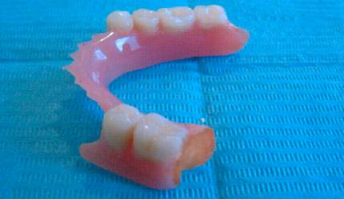
Рис.1. Временный съемный пластиночный протез с активным слоем эластичной пластмассы.
С целью оценки положения опорных зубов проводилась ортопантомография перед лечением, через 1, 3 и 6 месяцев. По ортопантомограммам определялась степень нормализации положения опорных зубов и решался вопрос об изготовлении бюгельных протезов с замковыми креплениями и двухслойным базисом.
Метод изучения диагностических моделей, изготовленных до лечения и контрольных моделей, полученных через 1, 3 и 6 месяцев после ношения временного съемного пластиночного протеза с мягким слоем пластмассы позволял оценить степень изменения осевого наклона зубов (рис.2).

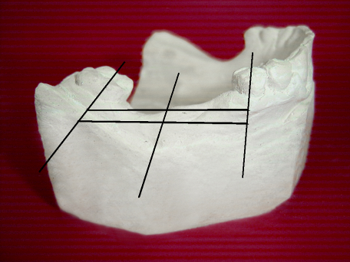
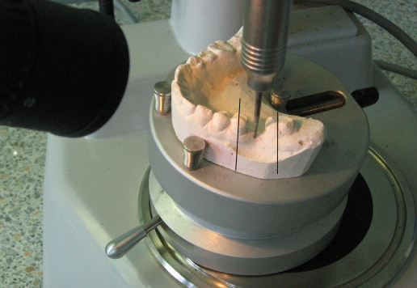

Рис.2.Определение осевого наклона опорных зубов.
Всего изучено 560 моделей челюстей. Модель устанавливалась в параллелометр и намечался оптимальный путь введения протеза по методу определения средней продольной оси наклона опорных зубов.
Методика определения степени атрофии беззубых участков челюстей основана на измерении расстояния от касательной, проведённой к окклюзионным поверхностям зубов, ограничивающих дефект, до различных участков альвеолярного гребня.
Для этого были использованы гипсовые модели с включёнными дефектами зубных рядов (3 класс по Кеннеди) верхней и нижней челюстей. На окклюзионных поверхностях зубов, ограничивающих дефект и на середине альвеолярного гребня, отмечались опорные точки, расположенные на относительно постоянных ориентирах (глубоких фиссурах, ямках, рвущих буграх), тем самым была получена плоскость, по которой проводили распил модели. Соединив опорные точки на зубах, получали опорную линию, от которой опускали перпендикуляры. Длина перпендикуляра, опущенного до альвеолярного гребня, показывала относительную величину атрофии альвеолярного гребня на различных участках (рис.3).

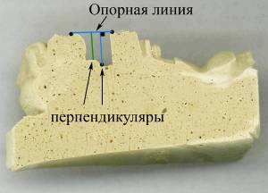
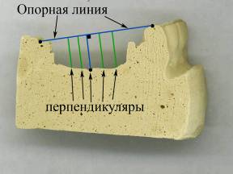

Рис.3. Модели с опорными линиями и опущенными перпендикулярами.
У пациентов всех групп для оценки жевательной эффективности проводилась жевательная проба А.Н.Ряховского до начала лечения и через один месяц после фиксации съемных пластиночных протезов с эластичным слоем базисной пластмассы. Оценка результатов исследования проводилась по двум основным показателям: жевательному эффекту и жевательной способности.
С целью изучения воздействия на слизистую оболочку протезного ложа базисов бюгельных протезов с замковыми креплениями и эластичным слоем, представлена математическая модель распределения жевательных нагрузок и их реактивных составляющих на шинированные зубы и слизистую оболочку протезного ложа. Экспериментально показаны различия в степени нагружения слизистой оболочки протезного ложа бюгельным протезом с замковым креплением, двухслойным базисом и аналогичной конструкцией с жестким базисом, а также иллюстрирована возможность и величина сжатия эластичного слоя базиса, переносящего жевательную нагрузку ближе к центру искусственного зубного ряда (рис.4).

Рис.4. Схема распределения жевательных нагрузок в бюгельном протезе с мягким слоем базиса, замковым шаровидным фиксатором и с опорой на шинирующий несъемный протез.

Для оценки иммуностимулирующего действия препарата «Имудон» в комплексном лечении пациентов с хроническим генерализованным пародонтитом средней степени тяжести использовали методы определения количества общих лейкоцитов, Т-лимфоцитов, их регуляторных субпопуляций (Т-хелперов и Т-супрессоров), содержание В-клеток (определялось концентрацией в сыворотке крови иммунных глобулинов основных классов G, A, M, sIgA, а также уровнем циркулирующих иммунных комплексов). Кроме того, определялось содержание лизоцима в слюне, оценивали поглотительную способность фагоцитов крови - фагоцитарным показателем и фагоцитарным числом. О метаболической активности нейтрофилов судили по выраженности окислительно-восстановительных процессов в реакции с нитросиним тетразолием. Фармакологическое действие препарата имудон оценивали с помощью индексов: критерий папиллярной кровоточивость (степень кровоточивости оценивают зондированием по шкале от 0 до 3), клинический критерий воспаления десен КДС (измеряемый на десневом крае, десневой желобок, межзубном десневом сосочке), индекс зубного налета (оценивают границы зубных отложений по шкале от 0 до 3 в области зубов 1.6, 2.1, 2.4, 3.6, 4.1, 4.4,), пародонтальный индекс Рассела, десневой индекс (качественная и количественная оценка процесса по шкале от 0 до 3 в области зубов 1.6, 2.1, 2.4, 3.6, 4.1, 4.4, определяют границы зубных отложений по шкале от 0 до 3).
Статистическая обработка данных проводилась как с помощью стандартных пакетов Statistika 6.0 и SPSS-11, так и с использованием оригинальных программных пакетов разработанных исходя из цели и задач исследования.

РЕЗУЛЬТАТЫ ИССЛЕДОВАНИЙ И ИХ ОБСУЖДЕНИЕ
В результате анализа ортопантомограмм, полученных до лечения, среднее значение углов, образованных средней осью опорных зубов и линией, соединяющей точки Go, в первой группе исследуемых составило 72±0,65º, во второй группе – 73±0,63º, в третьей группе - 73±0,60º и в четвертой группе - 71±0,57º. Через один месяц средние значения углов существенно изменились и составили: в первой группе - 84±0,56º (р≤0,05), во второй - 82±0,57º (р≤0,05), в третьей - 78±0,67º (р≤0,05) и в четвертой - 80±0,63º (р≤0,05) соответственно. Через 3 месяца этот показатель в первой группе составил 87±0,65º (р≤0,05) во второй группе – 86±0,65º (р≤0,05), в третьей группе - 83±0,63º (р≤0,05) и в четвертой группе - 81±0,67º (р≤0,05). Через 6 месяцев среднее значение углов, образованных средней осью опорных зубов и линией, соединяющей точки Go, в первой группе исследуемых составило 90±0,70º (р≤0,05), во второй группе – 89±0,65º (р≤0,05), в третьей и четвертой группах достигло 89±0,65º (р≤0,05) и 89±0,63º (р≤0,05) соответственно (рис.5).
Рис.5. Динамика нормализации положения опорных зубов по данным ортопантомограмм
В результате изучения диагностических и контрольных моделей челюстей среднее значение углов между продольной осью опорных зубов и средней осью наклона, полученной в параллелометре, в начале лечения в первой группе исследуемых составило 43±0,61º, во второй группе – 39±0,60º, в третьей группе - 40±0,55º и в четвертой группе - 41±0,63º. Через 1 месяц среднее значение углов в первой группе было равно 21±0,7º (р≤0,05), во второй - 25±0,66º (р≤0,05), в третьей - 24±0,71º (р≤0,05) и в четвертой - 28±0,65º (р≤0,05) соответственно. Через 3 месяца этот показатель уменьшился в первой группе исследуемых до 3±0,51º (р≤0,05), во второй группе до - 4±0,59º (р≤0,05), в третьей группе до - 8±0,6º (р≤0,05) и в четвертой группе до - 9±0,54º (р≤0,05). Через 6 месяцев среднее значение углов в первой и во второй группах исследуемых составило 1±0,8º (р≤0,05) и 1±0,3º (р≤0,05) соответственно. В третьей группе этот показатель снизился до 1±0,2º (р≤0,05), а в четвертой группе до 2±0,18º (р≤0,05) (рис.6). На основании результатов исследования диагностических моделей, изготовленных до лечения и контрольных моделей, полученных через 1, 3 и 6 месяцев после ношения съемного протеза у исследуемых первой и второй групп и брекетов – у пациентов третьей и четвертой групп сделаны выводы о том, что использование съемного протеза для перемещения опорных зубов целесообразно. Следует отметить, что нормализация средней оси наклона опорных зубов у пациентов первой и второй групп произошла в более сжатые сроки, чем у исследуемых третьей и четвертой групп.

Рис.6. Динамика нормализации положения опорных зубов по контрольным моделям челюстей

Оценка процессов измельчения тестового продукта проводилась по двум основным показателям: жевательной эффективности и жевательной способности. После математической обработки вычисленных данных были получены следующие результаты, представленные в таблицах 2,3.

Таблица 2.
Результаты жевательной эффективности (А) у пациентов первой и второй групп (с модифицированным протезом)
Группы пациентов | До фиксации съемных протезов (%) | Через 1мес. после фиксации съемных протезов (%)
I | 78,7±0,25 | 94,3±0,25
II | 78,9±0,20 | 95,1±0,19

Таблица 3.
Результаты жевательной эффективности (А) у пациентов третьей и четвертой групп (с брекет-системой)
Группы пациентов | До фиксации брекетов (%) | Через 1мес. после фиксации брекетов (%)
III | 81,0±0,22 | 73,18±0,18
IV | 77,9±0,27 | 74,24±0,15

Результаты вычисления жевательной способности (М) представлены в таблицах 4,5.
Таблица 4.
Результаты жевательной способности (М) у пациентов первой и второй групп (с модифицированным протезом)
Группы пациентов | До фиксации съемных протезов (усл.ед.) | Через 1 мес. после фиксации съемных протезов (усл.ед.)
I | 3,7±0,25 | 4,6±0,31
II | 3,8±0,30 | 4,8±0,28

Таблица 5.
Результаты жевательной способности (М) у пациентов третьей и четвертой групп (с брекет-системой)
Группы пациентов | До фиксации брекетов (усл.ед.) | Через 1 мес. после фиксации брекетов (усл.ед.)
III | 4,1±0,21 | 3,6±0,24
IV | 3,8±0,19 | 3,7±0,25

После анализа полученных результатов был сделан вывод - съемные пластиночные протезы не только способствуют нормализации положения опорных зубов, но и восстанавливают функцию жевания. Повышение жевательной способности через один месяц пользования протезом свидетельствует о завершении периода адаптации у пациентов первой и второй групп. У исследуемых третьей и четвертой групп показатели жевательной способности оставались практически на том же уровне, что и до лечения. В третьей и четвертой группах исследуемых наблюдалось незначительное снижение жевательной эффективности, но показатели жевательной эффективности были намного меньше, чем у пациентов, пользующихся съемными пластиночными протезами, что свидетельствует о большей функциональной ценности последних.
Фактические итоги оценки показателей иммунологического статуса, у пациентов с изучаемой патологией при поступлении в клинику представлены в таблице 6. У пациентов отмечалось достоверное снижение уровня общих Т-клеток, Т-хелперов, увеличение - Т-супрессоров, иммунных глобулинов класса G, циркулирующих иммунных комплексов, со снижением фагоцитарного показателя и фагоцитарного числа. Кроме этого зарегистрирована избыточная стимуляция спонтанного НСТ-теста.

Всего, таким образом, достоверно изменено 8 показателей из 13 изученных.
Таблица 6.
Показатели иммунологического статуса у здоровых лиц и больных генерализованным пародонтитом
№ ПП | Показатели | Группа сравнения  (отн. здоровые лица) | Больные ГП | Р
1.  2.  3.  4.  5.  6.  7.  8.  9.  10.  11.  12.  13. | Лейкоциты х 10⁹/л  Т-Лимфоциты (1СО-90) х 10⁹/л  Т-Хелперы (1СО-86) х 10⁹/л  Т-Супрессоры (1СО-31) х 10⁹/л  В-Лимфоциты (1СО-180) х 10⁹/л  IgG г/л  IgM г/л  IgA г/л  ЦИК  Фагоцитарный показатель, %  Фагоцитарное число, усл.ед.  НСТ-спонтанный, %  НСТ-активированный, % | 6.0-2.1  0.66-0.09  0.53-0.12  0.28-0.04  0.28-0.07  11.5-2.5  1.15-0.06  2.0-1.1  60.0-8.5  70.6-2.7  9.1-2.2  8.5-1.1  25.6-1.9 | 4.7-0.12  0.43-0.11  0.38-0.07  0.47-0.12  0.27-0.12  18.6-1.1  1.5-0.04  2.5-0.8  90.1-11.7  48.6-1.7  5.2-0.8  11.7-0.9  29.2-1.4 | >0.05  <0.05  <0.05  <0.05  >0.05  <0.05  >0.05  >0.05  <0.05  <0.05  <0.05  <0.05  >0.05

Для решения выше обозначенной задачи 14 пациентам 1-ой подгруппы 5 группы проводилось традиционное однотипное базисное лечение. Все пациенты подвергались парному иммунологическому обследованию до и не ранее, чем через 2 недели после начала терапии. Вследствие проведенных терапевтических воздействий произошло достоверное снижение от исходного уровня количества В-лимфоцитов, супрессии образования активных, циркулирующих иммунных комплексов и стимуляции фоновоувеличенного НСТ.
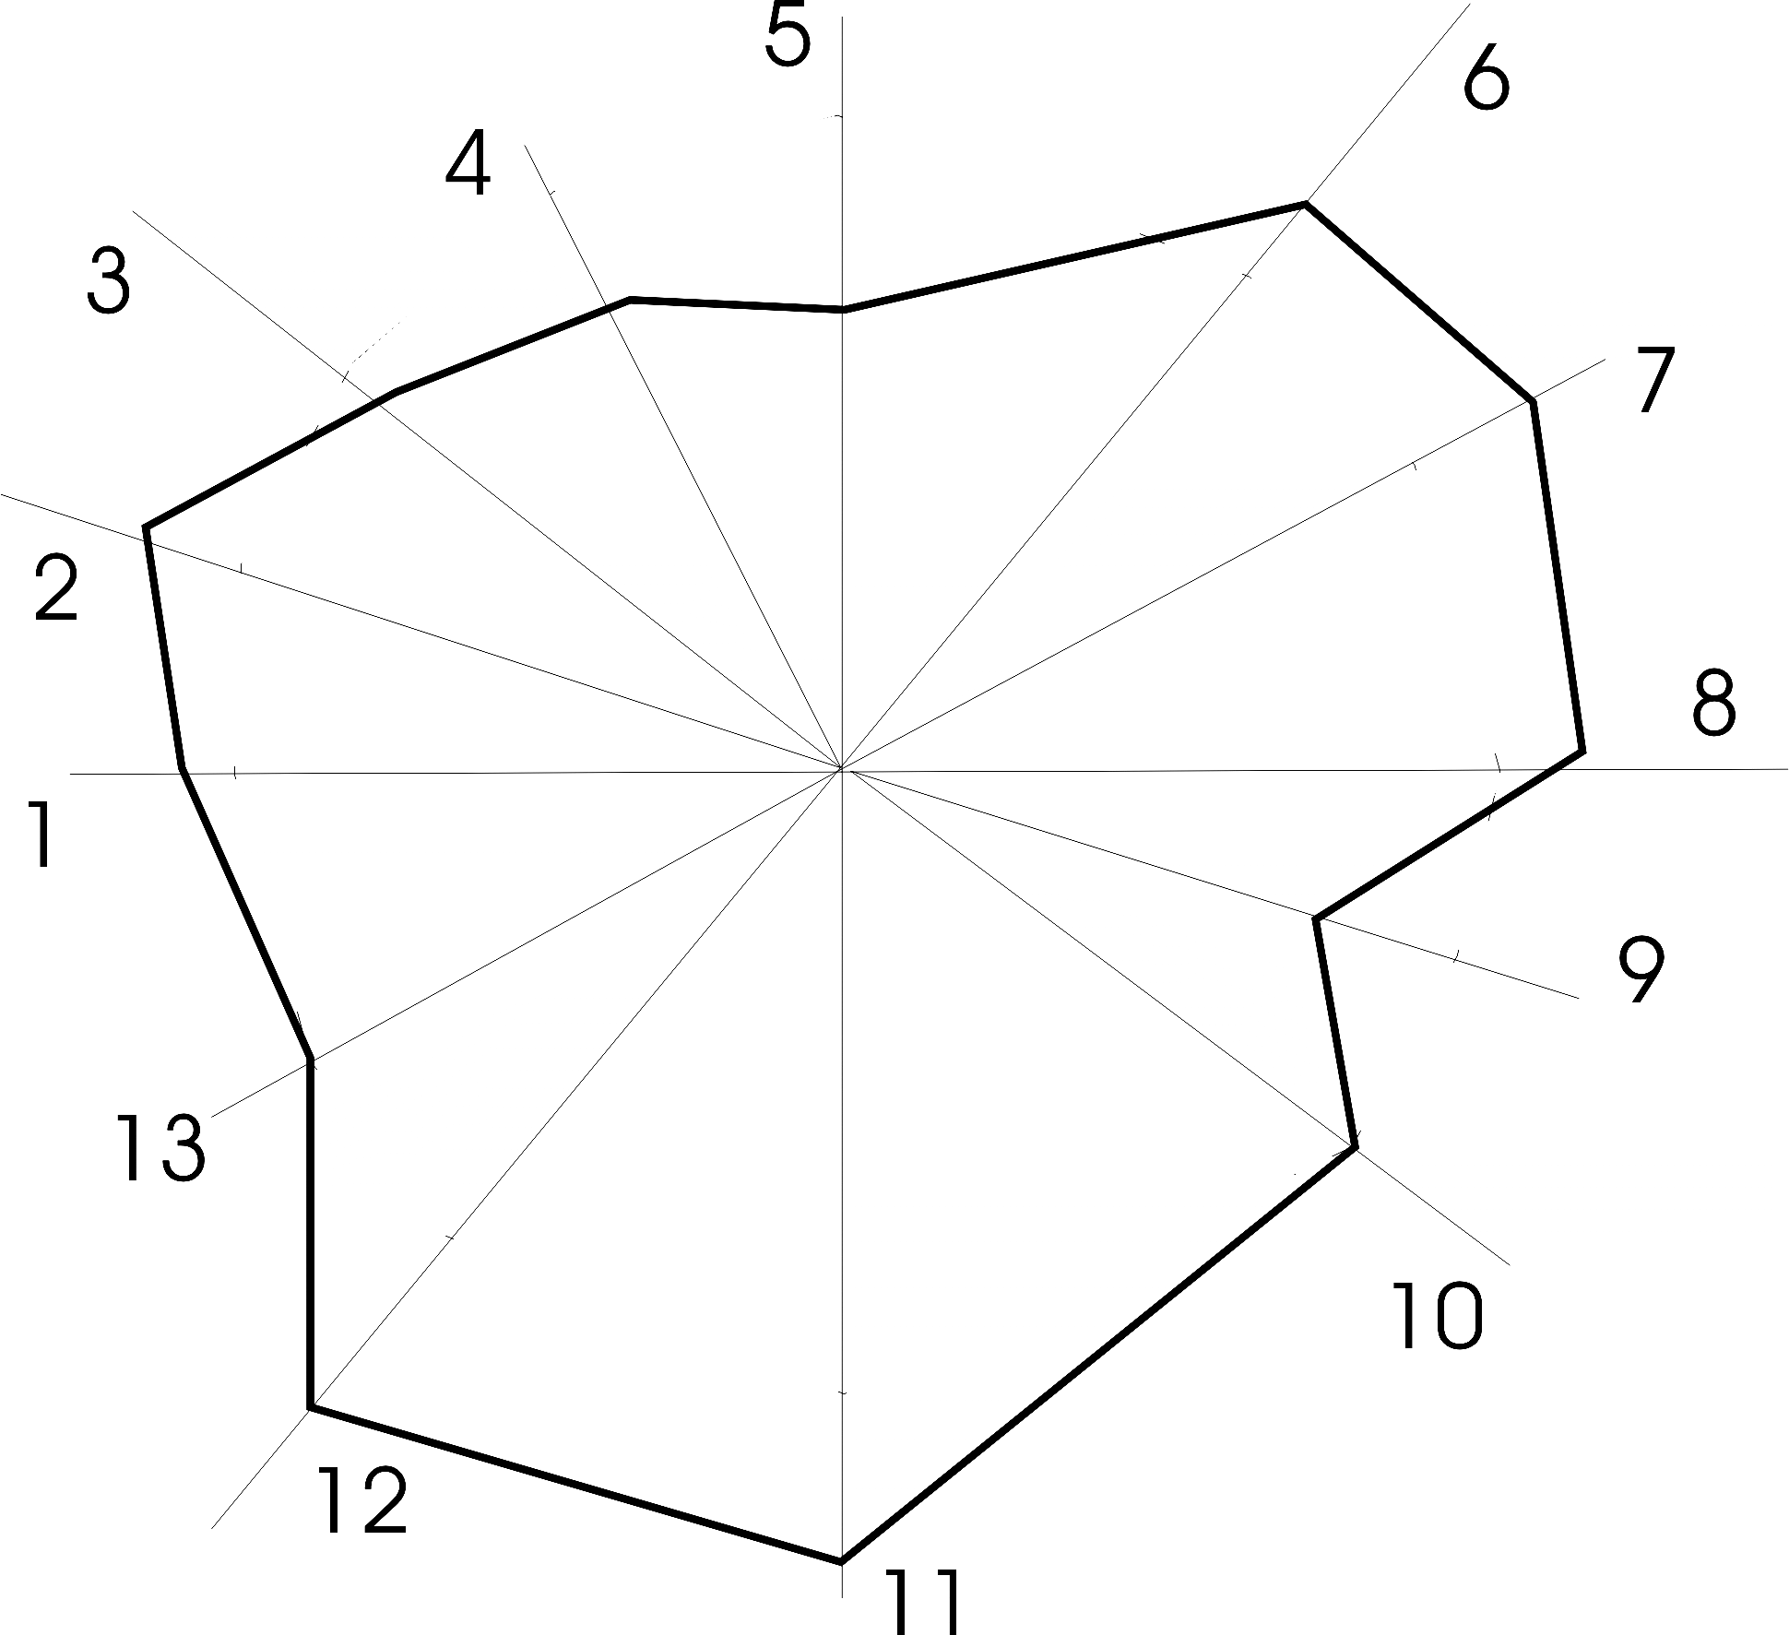
*
*
v
v
*
v
v
v
Рис.6. Динамика показателей иммунного статуса у пациентов от
исходного уровня после традиционного лечения.
Обозначения: * - достоверность различий от исходного уровня при p<0,05; v – отсутствие значимых различий от уровня нормы, окружность – нормализованные параметры фоновых значений. Показатели: 1- лейкоциты; 2- Т- лимфоциты; 3 -Т – хелперы; 4 -Т-супрессоры; 5 – В – лимфоциты; 6 - IgG г/л; 7 – IgM г/л; 8 - IgA г/л; 9 – ЦИК; 10 – фагоцитарный показатель; 11 - фагоцитарное число, усл. ед.; 12 – НСТ –спонтанный, 13 – НСТ – активированный.
Таким образом, отмечается монотонная динамика иммунологической реактивности, что создает возможную базу рецидива заболевания в перспективе. В качественном отношении сохранилась гипертрофия супрессорного механизма, определенная стимуляция гуморальных факторов и дисбаланс фагоцитоза. Подобная динамика слагаемых иммунологической реактивности обуславливает хронический бактериально-дистрофический процесс в тканях пародонта. В общем негативная результативность традиционного лечения генерализованного пародонтита диктует необходимость проведения адресной иммунокоррекции. Сопоставление мишеней действия «Имудона»- поливалентного комплекса антигенов, содержащего наиболее часто встречающиеся при пародонтите патогенные микроорганизмы - модуляция основных звеньев иммунной реактивности и является безусловным основанием для исследования эффективности данного препарата в качестве вспомогательного лечебного средства в комплексном лечении генерализованного пародонтита. Кроме того, препарат обладает выраженным противовоспалительным эффектом, способен стимулировать неспецифическую антиинфекционную резистентностъ, особенно активность макрофагального звена. В этой связи, предметом исследования были 14 больных (2-я подгруппа 5-й группы) генерализованным пародонтитом, которые подвергались однотипному традиционному лечению с дополнительным назначением 6-8 таблеток «Имудона». Иммунокорректор принимался каждые 3-4 часа в течение 10 дней согласно инструкции по применению. До лечения и через 5 и 10 дней, 3 и 6 месяцев пациенты проходили стандартное иммунологическое обследование согласно спектру представленных методов с использованием адекватной статистической обработки полученных данных. Итоги оценки динамики показателей иммунологического статуса представлены на рисунке 7.
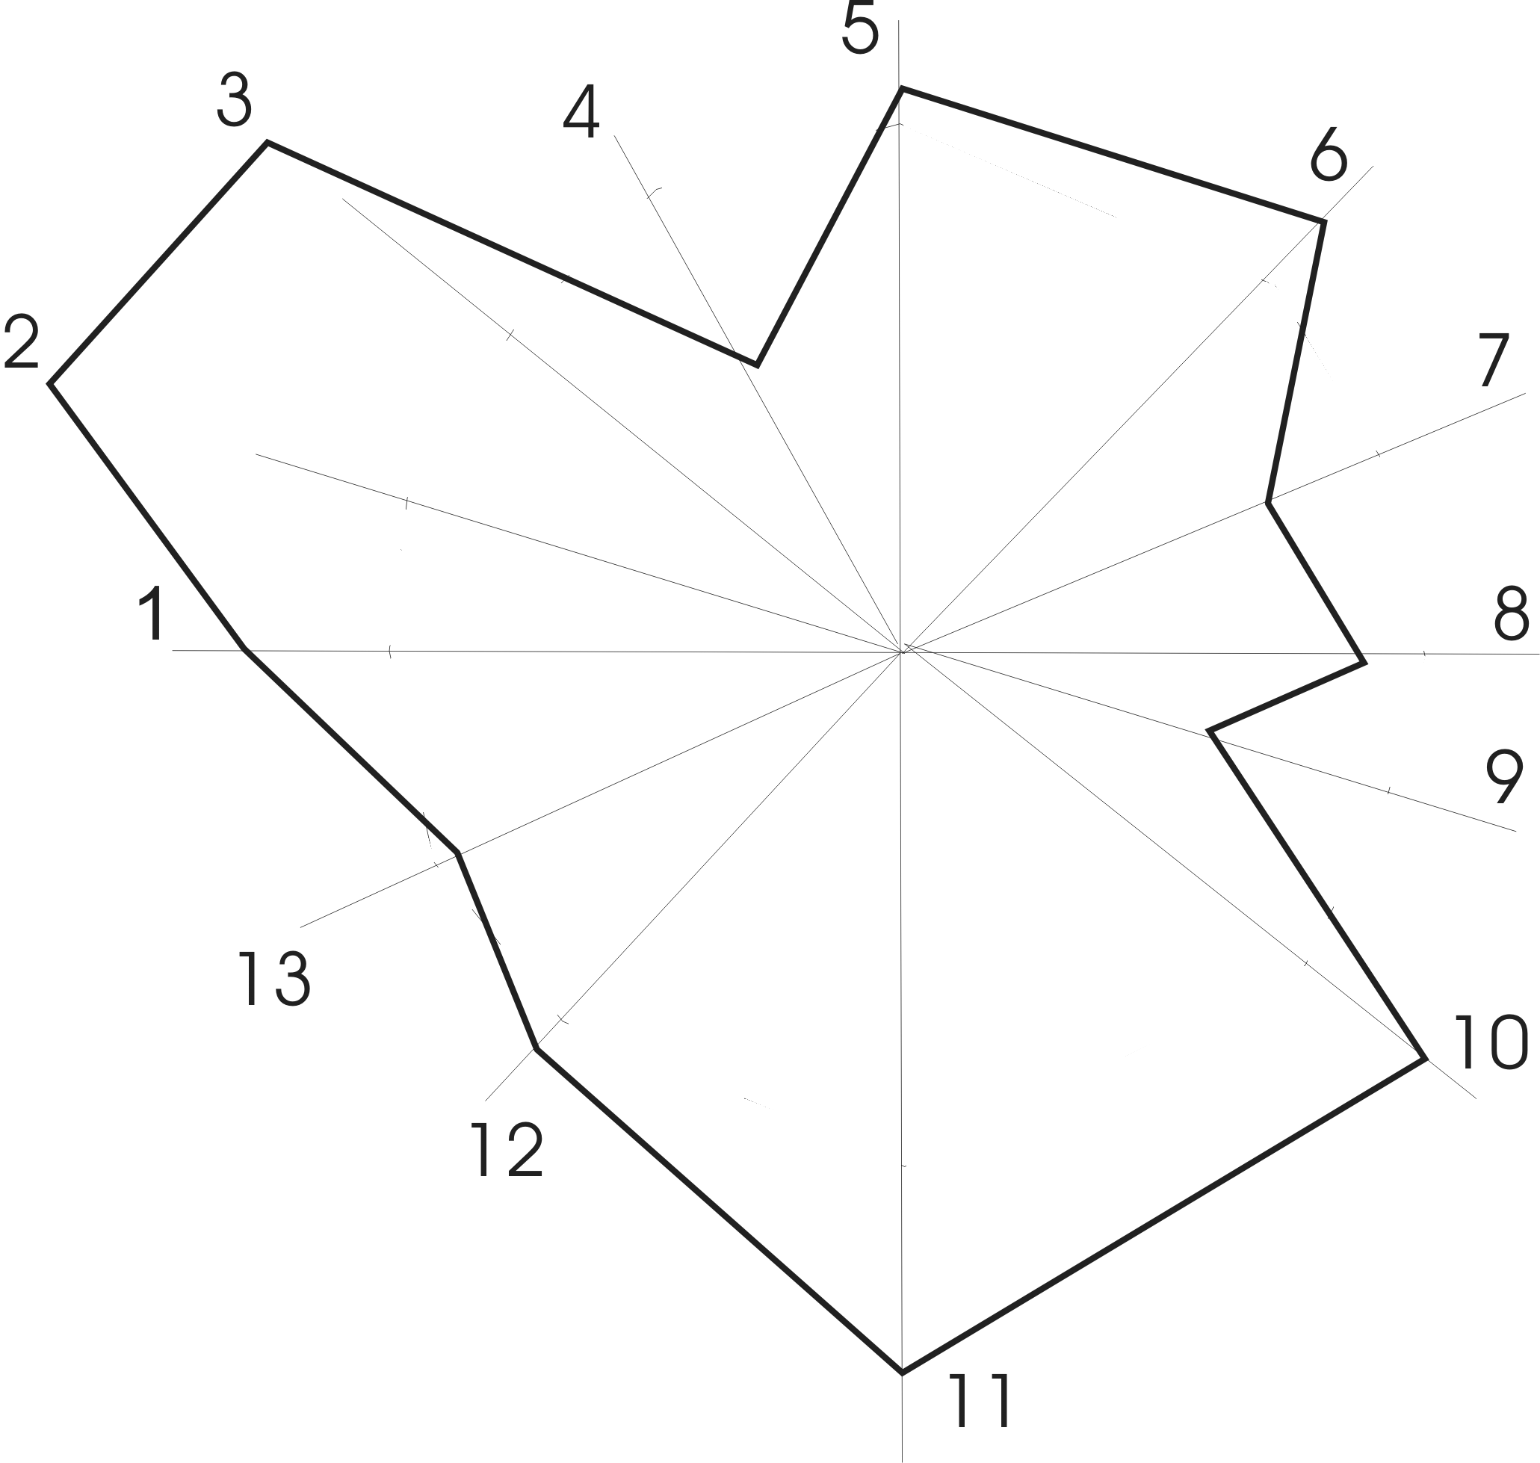
*v
*v
v
*v
v
*v
*v
Рис.7. Динамика показателей иммунного статуса у больных от
исходного уровня после сочетания традиционного лечения
с «Имудоном».
Обозначения: 1- лейкоциты; 2- Т- лимфоциты; 3 -Т – хелперы; 4 -Т-супрессоры; 5 – В – лимфоциты; 6 - IgG г/л; 7 – IgM г/л; 8 - IgA г/л; 9 – ЦИК; 10 – фагоцитарный показатель; 11 - фагоцитарное число, усл. ед.; 12 – НСТ –спонтанный, 13 – НСТ – активированный. * - достоверность различий от уровня нормы при p < 0,05; v – отсутствие значимых различий от уровня нормы.

Из анализа данных рисунка следует, что комплексная терапия обусловила от фоновых значений иммунного статуса, которые представлены в виде окружности определенного диаметра, математически значимое увеличение содержания общих Т-лимфоцитов, Т-хелперов - помощников, потенцирующих глобулинов класса М, величин фагоцитарного показателя и фагоцитарного числа. Исходно увеличенное количество Т-супрессорных клеток достоверно снизилось. Отличные от уровня нормы значения были зарегистрированы по IgG, IgA, спонтaнному и активированным НСТ-тестам. Таким образом, мобильный и нормализующий эффект традиционного лечения генерализованного пародонтита за счет включения в него имудона существенно увеличился. Во-первых, произошла практически полная смена составляющих ФМИ от уровня базового лечения, во-вторых, подтвержден модулирующий эффект препарата, поскольку отмечалась стимуляция сниженных и супрессия повышенных значений иммунологического статуса, в-третьих, распределение действия на все 3 звена имммунологической реактивности- Т-В- и фагоцитарное. Под действием имудона произошел рост концентрации лизоцима в слюне пациентов 2 подгруппы с 8,99 мг/100мл до 47,80 мг/100мл и sIgА с 1,72 мг/100мл до 8,50 мг/100мл (табл.7,8).

Таблица 7.
Содержание лизоцима в слюне
 | До лечения | Через 5 дней после  начала лечения | Через 10 дней после  начала лечения
Среднее значение (мг/100мл) | 8,99 | 20,94 | 47,80
Различие по отношению к исходному значению (мг/10мл) |  | 11,95 | 38,81
%увеличение |  | 133 | 432
P |  | <0,005 | <0,005

Таблица 8.
Содержание sIgA в слюне
 | До лечения | Через 5 дней после  начала лечения | Через 10 дней после  начала лечения
Среднее значение (мг/100мл) | 1,72 | 3,28 | 8,50
Различие по отношению к исходному значению (мг/100мл) |  | 1,56 | 6,78
%увеличение |  | 91 | 393
p |  | <0,001 | <0,001

Фармакологическое действие препарата в комплексном лечении больных 2-й подгруппы 5-й группы проявлялось в резком снижении кровоточивости десен, пародонтального индекса, воспалительной реакции слизистой оболочки полости рта.

Выводы
- При комплексном лечении хронического генерализованного пародонтита с применением бюгельных протезов с жестким базисом высота вершины альвеолярной части в течение первых 3-х месяцев на 2,2±0,1мм, в последующие сроки – к 9 месяцам в среднем на 2,0±0,1мм.
- Полученные данные, разработанной методики определения положения опорных зубов с помощью ортопантомографии и модифицированной методики определения положения опорных зубов по гипсовым моделям челюстей, свидетельствуют о том, что съемный пластиночный протез с эластичной базисной пластмассой способствует перемещению опорных зубов уже через шесть месяцев, в сравнении с традиционно используемой для этих целей брекет – системой.
- Модифицированный съемный пластиночный протез с эластичным слоем базисной пластмассы способствует снижению возможного травматического воздействия жесткого базиса протеза и более физиологичному перемещению опорных зубов. Применение метода литьевого прессования для изготовления съемного пластиночного протеза повышает его функциональную ценность за счет оптимальной прочности и четкого отображения микрорельефа протезного ложа.
- При комплексном лечении пародонтита, осложненном потерей зубов, бюгельными конструкциями протезов увеличилась продолжительность пользования ими на 3 месяца до первого перебазирования и 6 месяцев до второго перебазирования. Высота вершины альвеолярной части снизилась в течение первых 3 месяцев на 1,2±0,5мм, в последующие сроки -9 месяцев в среднем на 0,9±0,1мм.
- При обследовании лиц, страдающих генерализованным пародонтитом с использованием современных методов, установлено, что традиционное лечение в принципе не изменило характер и выраженность иммунопатологии у пациентов. Дополнительное включение в комплексное лечение препарата «Имудон» обусловило существенное устранение иммунологических расстройств Т и В звеньев иммунитета, что совпадало с достижением достаточно выраженного клинического эффекта.
- Использование технологии двухслойного базиса в бюгельном протезе с опорой на естественные зубы на фоне иммунокоррекции способствует повышению жевательной эффективности и жевательной способности.

Практические рекомендации
- Применение мягкой пластмассы в конструкции базиса бюгельного протеза, позволяет значительно уменьшить вредное воздействие жевательной нагрузки на слизистую оболочку протезного ложа и альвеолярную костную ткань, и тем самым позволит значительно увеличить срок пользования зубным протезом в целом.
- Конструктивные особенности и функциональные возможности съемного пластиночного протеза с мягким слоем из модифицированной эластичной базисной пластмассы способствуют решению задачи нормализации положения опорных наклоненных зубов, позволяют применять его при частичном отсутствии зубов, осложненном зубочелюстными деформациями.
- Повышение прочности и функциональной ценности конструкции достигают при использовании наиболее оптимального метода изготовления съемного пластиночного протеза, которым является литьевое прессование.
- Определение положения опорных зубов с помощью ортопантомографии в диагностическом процессе и на этапах лечения позволяет проводить точные расчеты и получать цифровые данные о степени зубочелюстных деформаций.
- Применение методики оценки положения опорных зубов по гипсовым моделям челюстей позволяет оценить степень наклона опорных зубов на этапах диагностики и ортодонтического лечения.
- Пациентам с генерализованным парадонтитом показано парное адресное иммунологическое обследование до начала терапии и не ранее чем через 2 недели после, а также целесообразно назначение иммунокорректора в комплексном лечении.

Список работ опубликованных по теме диссертации
- Адамчик А.А.Одномоментное замещение единично отсутствующего зуба. Лицензирование и аккредитация в стоматологии. Сб. науч. тр. Краснодар, 2001.-С.170-172.
- Адамчик А.А.Одномоментное замещение отсутствующего зуба. Материалы сессии ЦНИИС, посвященной памяти профессора В.В. Паникаровского. Москва, 2002.- С.148-150.
- Адамчик А.А.Эффективность восстановления коронковой части зуба при помощи эластичных штифтов. Кубанский научный медицинский вестник. Краснодар, 2002, № 2-3(59-60).- С.83-84.
- Адамчик А.А., Арутюнов А.В.Сравнительная оценка использования эластичных штифтов при восстановлении коронковой части зуба. Сб. науч. тр. Вопросы стоматологического образования. М.-Краснодар,2003, С.123-126.
- Адамчик А.А., Арутюнов А.В. Восстановление коронковой части зуба при помощи эластичных штифтов. V111 международная конференция челюстно-лицевых хирургов и стоматологов (материалы конференции). СПб, 2003.- С.28-32.
- Каливраджиян Э.С., Лещева Е.А., Соловьева А.Л., Бурлуцкая С.И., Чернышов В.В., Кукуев В.И., Адамчик А.А., Адамчик Ал.А., Степанян Н.А. Долговечность, эффективность и эстетика в реставрации зубов. Учебное пособие, Воронеж, «Водолей», 2005.- С.97.
- Каливраджиян Э.С., Лещева Е.А., Соловьева А.Л., Азарова О.А., Адамчик А.А., Примачева Н.В.Актуальные вопросы практической эндодонтии. Системный анализ и управление в биомедицинских системах: журнал практической и теоретической медицины. Москва, 2005.- Т.4. № 2.- С.96-98.
- Каливраджиян Э.С., Лещева Е.А., Соловьева А.Л., Азарова О.А., Примачева Н.В., Адамчик А.А., Сидельникова А.Г. Применение биологически активных пленок для местного лечения пародонтита. Системный анализ и управление в биомедицинских системах: журнал практической и теоретической медицины. Москва, 2005. Т.4. № 2.- С.192-194.
- Каливраджиян Э.С., Лещева Е.А., Соловьева А.Л., Азарова О.А., Примачева Н.В., Адамчик А.А., Сидельникова А.Г. Методика стерилизации удаленных для исследования плотности корневых пломб in vitro. Системный анализ и управление в биомедицинских системах: журнал практической и теоретической медицины. Москва, 2005. Т.4. № 2.- С.195-196.
- Каливраджиян Э.С., Бурлуцкая С.И., Адамчик А.А., Адамчик Ал.А.Лечение дистальной окклюзии в периоде формирующегося постоянного прикуса у пациентов, прошедших пик пубертатного роста. Системный анализ и управление в биомедицинских системах: журнал практической и теоретической медицины. Москва, 2005. Т.4. № 1.- С.99-100.
- Каливраджиян Э,С,, Бурлуцкая С.И., Адамчик А.А., Адамчик Ал.А.Лечение пациентов с трансверзальной аномалией окклюзии в периоде сменного прикуса Системный анализ и управление в биомедицинских системах: журнал практической и теоретической медицины. Москва, 2005. Т.4., № 2.- С.197-199.
- Бурлуцкая С.И., Адамчик А.А., Адамчик Ал.А.Проблемы зубного протезирования при частичной адентии Системный анализ и управление в биомедицинских системах: журнал практической и теоретической биологии и медицины. Москва, 2005. Т.5., № 3.- С.638-640.
- Каливраджиян Э.С., Лещева Е.А., Адамчик А.А.,Соловьева А.Л., Азарова О.А., Машкова Н.Г., Чиркова Н.В., Ситников А.А. Вопросы гигиены в стоматологии. Учебно-методическое пособие УМО. Воронеж, 2006.- С.145.
- Каливраджиян Э.С., Гордеева Т.А., Адамчик А.А., Комарова Ю.Н., Адамчик Ал.А.Исследование физико-механических свойств модифицированного эластичного полимера на основе поливинилхлорида. Научно-медицинский вестник Центрального черноземья № 24, 11 квартал, 2006.- С.40-45.
- Каливраджиян Э.С., Урусова Г.Г., Адамчик А.А., Калиниченко Т.П., Полуказаков С.В., Адамчик Ал.А., Степанян Н.А., Сидельникова А.Г. Виды обезболивания в стоматологической практике. Учебно-методическое пособие УМО. Воронеж, 2006.- С.51.
- Каливраджиян Э.С., Подопригора А.В., Адамчик А.А., Калмыков Д.Ю., Адамчик Ал.А.Оценка методов диагностики воспалительно-аллергических реакций слизистой оболочки полости рта при несъемном протезировании. Системный анализ и управление в биомедицинских системах: журнал практической и теоретической биологии и медицины. Москва, 2006. Т.5, № 3.- С.590-593.
- Каливраджиян Э.С., Гордеева Т.А., Саввина Е.А., Комарова Ю.Н., Чиркова Н.В., Гусев С.И., Бобровников С.В. Адамчик А.А.Устройство для изготовления зубных протезов. Полезные модели. Патент № 227960 от 10.07.2006.Официальный бюллетень федеральной службы по интеллектуальной собственности. ФИПС. Москва, № 19 от 10.07.2006.С.465 ISSN 1683-2019/
- Адамчик А.А., Арутюнов А.В.Адамчик Ал.А.Метод уменьшения полимеризационной усадки. Сб. научных трудов. Актуальные вопросы стоматологии. М.-Краснодар. Майкоп, 2008.-С.8-12.
- Каливраджиян Э.С., Гордеева Т.А., Ягодкина С.В., Гукасян О.А., Прядильщиков А.И.. Адамчик А.А.Компьютерная оценка функционально-диагностических характеристик ЗЧС у взрослых и детей. Журнал «Клиническая стоматология» № 1. 2008.- С.60-61.
- Полуказаков С.В., Гордеева Т.А., Комарова Ю.Н., Адамчик А.А.Нормализация положения опорных зубов с помощью модифицированного съемного протеза. Журнал «Клиническая стоматология» № 1. 2008.- С.60-61.
- Каливраджиян Э.С., Соловьева А.Л., Лещева Е.А., Азарова О.А., Адамчик А.А. Изучение токсико-гигиенических свойств корневого стеклоиономерного цемента на силиконовой основе. Системный анализ и управление в биомедицинских системах. Т.3. № 4, 2004.-С.403-407.
- Каливраджиян Э.С., Соловьева А.Л., Лещева Е.А., Адамчик А.А. Стеклоиономерный силер на силиконовой основе для пломбирования корневых каналов зуба. Патент№2308259. Бюллетень № 29 от 20.10.07.
- Устройство для изготовления зубных протезов. Патент № 227960 от 10.07.2006. Каливраджиян Э.С., Гордеева Т.А., Саввина Е.А., Комарова Ю.Н., Чиркова Н.В., Гусев С.И., Бобровников С.В. Адамчик А.А.
- Адамчик А.А.Одномоментное замещение единично отсутствующего зуба. Патент № 2170562№ 99126602/14 заявлено 15.12.99 опубл. 20.07.2001. Бюл. 20.
Изобретение товарные знаки. 2001.
- Адамчик А.А., Адамчик Ал.А., Арутюнов А.В.Метод заполнения композита вкладкой из типовых стекловолоконных штифтов с заданной длинной и диаметром. Патент № 2280418 от 27.07.2006, зарегестрированный в Государственном реестре изобретений РФ.
- Адамчик А.А., Вишняк И.Е., Алимов Д.Н.Адамчик Ал.А., Способ шинирования зубов шиной из диоксида циркония. Журнал «Дентал ЮГ».-.№ 5, (65), 2009.-
- Адамчик А.А., Адамчик Ал.А., Иммобилизация подвижных зубов с помощью шины из диоксида циркония. Журнал «Dental Market».-№4, 2009. -С.10-12.

